OPTOACOPLADOR

Qué es un Optoacoplador?
Un optoacoplador es un componente electrónico que se utiliza como transmisor y receptor óptico (de luz), es decir pueden transmitir de un punto a otro una señal eléctrica sin necesidad de conexión física ni cables (por el aire), mediante una señal luminosa.
Por eso también se llaman OptoInterruptor.
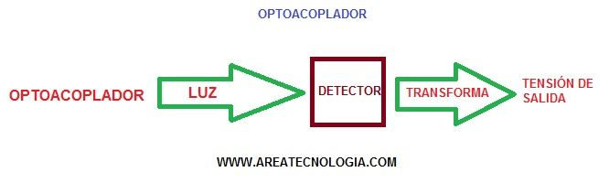
Activamos una luz y esta luz llega a un detector que genera una tensión de salida, interruptor cerrado. Si no se activa la luz o no le llega la luz al detector, este no genera ninguna tensión de salida, es decir interruptor abierto.
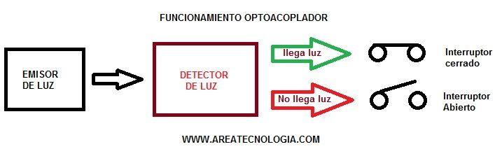
Si combinamos una fuente óptica (generalmente un Led) con algún tipo de detector óptico (generalmente un semiconductor de silicio llamado fototransistor) en un solo encapsulado, el dispositivo resultante es un optoacoplador o interruptor óptico.
Suelen ser elementos que sustituyen a los relés tradicionales. Se suelen utilizar para aislar dos circuitos, uno que trabaja a poco tensión (el del LED), llamado de control y otro a mucha tensión o a una tensión diferente (el del detector) llamado de potencia.
Imagina que con una pequeña tensión activamos el LED del optoacoplador (por ejemplo a 5V) y la luz que emite el led llega al detector del optoacoplador y activa el detector creando una tensión de salida a 220V.
Podemos activar a la salida motores, lámparas, etc. a 220V desde otro sitio en el que solo tenemos 5V, sin riesgo DE NINGUN TIPO para el que lo activa.
La aplicación principal es en aislamiento entre los circuitos de control y los de potencia.
Esto evita que la parte de trabajo (la del led) no tengan casi riesgos para el que opera en ella, al no tener que trabajar con la parte de alta tensión o intensidad, que estaría separada. Veamos como funcionan.
¿Cómo Funciona?
Tiene una salida de luz (LED emisor) y una entrada de luz, que detecta cuando recibe la luz del LED cuando esta rebota contra alguna superficie (fotodetector). Como ves es similar al transistor, pero en lugar de corriente con luz.
Cuando le llega una señal eléctrica (tensión) a los dos extremos del LED (emisor) este emite una señal luminosa, que recibe el receptor o detector.
Este al recibir esta señal luminosa genera en sus bornes (patillas) una tensión eléctrica, que será la tensión de salida.
Como vemos cuando le llega una tensión a la entrada se genera una luz y al recibirla el detector este genera una tensión de salida.
Es como un interruptor. Si no llega luz al detector el interruptor estará abierto, si le llega luz del led el interruptor sería cerrado.
OJO podría estar el led encendido pero no llegarle luz al detector, por ejemplo por que no rebota en ninguna superficie. El interruptor estaría abierto por que no se produce tensión a la salida.
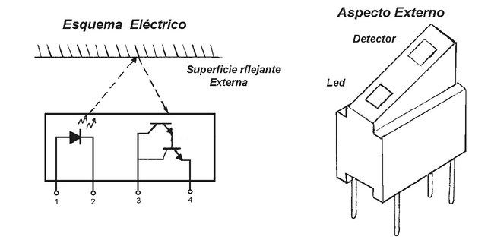
Algunos optoacopladores tienen un encapsulado con una cámara de aire para la transmisión de la luz. En este tipo si hay algún objeto dentro de la ranura no llegará luz al detector.
También puede ser que no le llegue tensión al led y tampoco tendríamos tensión de salida. Serían los 2 casos posibles.
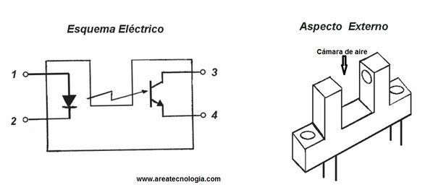
La mayoría de los optoacopladores utilizan un encapsulado llamado DIP
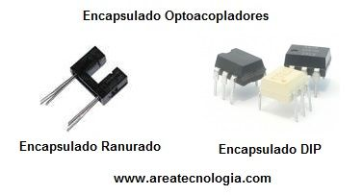
Como ves el DIP tiene un encapsulado muy parecido a un circuito integrado, incluso pueden presentar hasta 8 pines o patillas por cada lado. En este caso estamos hablando de 4 optoacopladores individuales en un mismo encapsulado.
Fijémonos en el más normal que será el de 6 patillas, 3 por cada lado.
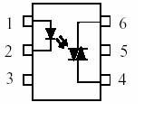
Como ves las patillas 1 y 2 son el emisor de luz y la 6 y 4 el receptor de la luz para que se active.
Hay muchos tipos diferentes de optoacopladores, pero todos tienen un foco emisor de luz LED. Lo que pueden cambiar es el receptor de luz que puede ser un fotodiodo, fototransistor, LASCR, etc.
Un parámetro muy importante en estos elementos es la eficiencia, este parámetro define que cantidad de corriente necesitamos en el LED para obtener la salida deseada.
En el transistor y en el darlington esto se llama Radio de transferencia de corriente (CTR), esto se calcula simplemente dividiendo la corriente de salida entre la corriente de entrada requerida.
La mayoría de los optoacopladores trabajan a un CTR entre 10 y 50 por ciento.
El otro parámetro importante en optoacopladores es el voltaje de aislamiento el cual es de 7500 Volts durante 1 segundo.
Conexión de Optoacopladores
Es importante resaltar que tanto el led como el detector deben llevar siempre una resistencia en serie con ellos para protegerlos y limitar la corriente que le llega al led. Veamos el ejemplo:
¿Y si le ponemos un led a la salida?
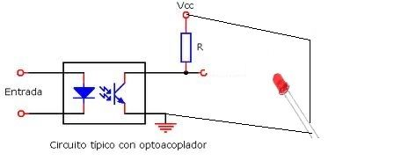
En este caso el optoacoplador encendería el led. Donde va conectado el led de salida podríamos poner un voltímetro (o un polímetro) y utilizarlo para comprobar el funcionamiento del optoacoplador.
Lógicamente donde tenemos en el esquema la Vss hay podríamos colocar el receptor como una bombilla, timbre, motor, etc. que se activaría con el optoacoplador, al llegarle tensión al Led del optoacoplador con Vs.
Si ponemos un pequeño motor de c.c. o un led en Vss este se activará con el optoacoplador.
¿Pero si queremos señales de tensiones más elevadas a la salida?
En Vss tendríamos que poner un relé por que la tensión generada no será muy alta, si queremos receptores a más tensiones.
Si colocamos un relé podemos activarlo con el optoacoplador y este tener a la salida un circuito con la tensión de 220V en alterna, por ejemplo.

Normalmente en lugar de un relé se pone un triac.
Veamos el circuito:
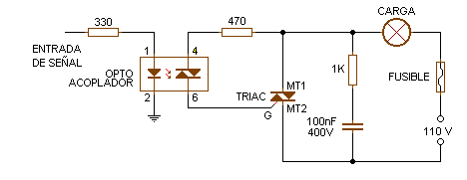
Este circuito electrónico de llama interface de potencia, basado en un optoacoplador DIODO - TRIAC capaz de manejar cargas del orden de 10 amperios o más dependiendo la capacidad del triac a utilizar a la salida.
Lo primero que debemos verificar es que haya señal suficiente para activar un LED, y luego acoplar esa señal a este circuito tal cual.

